Muy buenos días. Hoy lunes 1° de junio. Todas las estaciones estables.
VILLA MONTES. 1,01 m a las 0615 hs Bo.
MISIÓN LA PAZ 3,10 m a las 0745 hs RA.
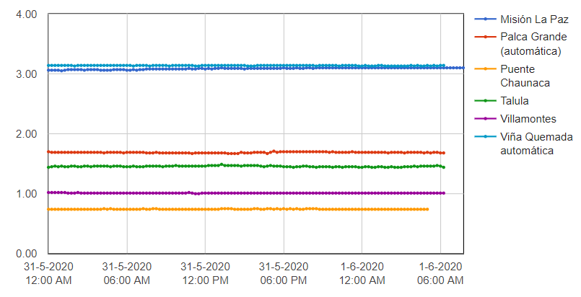
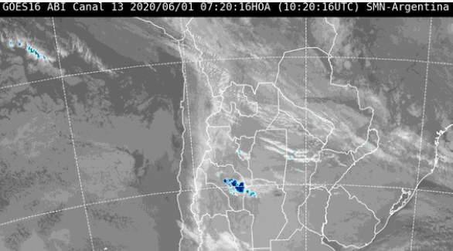

Pronóstico general para hoy, lunes 01 de junio de 2020

Fuentes: SENAMHI (Bo), DINAC (Py), SMN (RA)

POTOSÍ

Altiplano
Presentará cielos poco nubosos, heladas por la madrugada, la humedad relativa variará entre 35% y 50%, vientos moderados a temporalmente fuertes de dirección OESTE - NOROESTE, con una velocidad entre 15 y 50Km/h., poco cambio de temperaturas.

Valles
Presentará cielos poco nubosos, heladas por la madrugada, la humedad relativa variará entre 35% y 55%, vientos moderados a temporalmente fuertes de dirección OESTE - NOROESTE, con una velocidad entre 10 y 30Km/h., poco cambio de temperaturas.

Pronóstico general para el Martes 02 Junio 2020

Altiplano
Presentará cielos despejados por la mañana, poco nubosos por la tarde y noche, heladas por la madrugada, la humedad relativa variará entre 30% y 40%, vientos moderados a temporalmente fuertes de dirección OESTE - NOROESTE, con una velocidad entre 15 y 40Km/h., poco cambio de temperaturas.

Valles
Presentará cielos poco nubosos, heladas por la madrugada, la humedad relativa variará entre 35% y 45%, vientos moderados a temporalmente fuertes de dirección OESTE - NOROESTE, con una velocidad entre 15 y 35Km/h., poco cambio de temperaturas.

Pronóstico general para el Miércoles 03 Junio 2020

Altiplano
Presentará cielos poco nubosos, heladas por la madrugada, la humedad relativa variará entre 35% y 45%, vientos moderados a temporalmente fuertes de dirección OESTE - NOROESTE, con una velocidad entre 15 y 40Km/h., poco cambio de temperaturas.

Valles
Presentará cielos poco nubosos, heladas por la madrugada, la humedad relativa variará entre 40% y 55%, vientos moderados a temporalmente fuertes de dirección OESTE - NOROESTE, con una velocidad entre 10 y 30Km/h., poco cambio de temperaturas.

CHUQUISACA

Chaco
Presentará cielos nubosos con claros ocasionales, la humedad relativa variará entre 50% y 75%, vientos CALMOS por la mañana, débiles de dirección SUR por la tarde, con una velocidad entre 10 y 20Km/h., descenso brusco de temperaturas.

Sub Andino
Presentará cielos poco nubosos por la mañana, temporalmente nubosos por la tarde, probabilidad de heladas por la madrugada, la humedad relativa variará entre 40% y 60%, vientos CALMOS por la mañana, débiles de dirección NORESTE por la tarde, con una velocidad entre 10 y 20Km/h., poco cambio de temperaturas.

Valles
Presentará cielos poco nubosos por la mañana, temporalmente nubosos por la tarde, probabilidad de heladas por la madrugada, la humedad relativa variará entre 55% y 75%, vientos CALMOS por la mañana, débiles de dirección NORESTE por la tarde, con una velocidad entre 10 y 20Km/h., poco cambio de temperaturas.

Pronóstico general para el Martes 02 Junio 2020

Chaco
Presentará cielos nubosos por la mañana, poco nubosos por la tarde y noche, la humedad relativa variará entre 65% y 50%, vientos CALMOS por la mañana, débiles de dirección SUR por la tarde, con una velocidad entre 10 y 20Km/h., poco cambio de temperaturas.

Sub Andino
Presentará cielos poco nubosos, la humedad relativa variará entre 35% y 60%, vientos CALMOS por la mañana, débiles de dirección NORESTE por la tarde, con una velocidad entre 10 y 20Km/h., poco cambio de temperaturas.

Valles
Presentará cielos poco nubosos, probabilidad de heladas por la madrugada, la humedad relativa variará entre 45% y 65%, vientos CALMOS por la mañana, débiles de dirección NORESTE por la tarde, con una velocidad entre 10 y 20Km/h., poco cambio de temperaturas.

Pronóstico general para el Miércoles 03 Junio 2020

Chaco
Presentará cielos poco nubosos por la mañana, nubosos por la tarde y noche, la humedad relativa variará entre 65% y 50%, vientos CALMOS por la mañana, débiles de dirección NORTE por la tarde, con una velocidad entre 10 y 20Km/h., poco cambio de temperaturas.

Sub Andino
Presentará cielos poco nubosos por la mañana, nubosos por la tarde, la humedad relativa variará entre 40% y 65%, vientos CALMOS por la mañana, débiles de dirección NORESTE por la tarde, con una velocidad entre 10 y 20Km/h., poco cambio de temperaturas.

Valles
Presentará cielos poco nubosos por la mañana, nubosos por la tarde, la humedad relativa variará entre 50% y 70%, vientos CALMOS por la mañana, débiles de dirección NORESTE por la tarde, con una velocidad entre 10 y 20Km/h., poco cambio de temperaturas.

TARIJA

Altiplano
Presentará cielos poco nubosos por la mañana, nubosos por la tarde, probabilidad de heladas por la madrugada, la humedad relativa variará entre 50% y 70%, vientos CALMOS por la mañana, débiles de dirección NORESTE por la tarde, con una velocidad entre 10 y 20Km/h., poco cambio de temperaturas.

Chaco
Presentará cielos cubiertos a nubosos con claros ocasionales, la humedad relativa variará entre 85% y 60%, vientos CALMOS por la mañana, débiles de dirección SUR por la tarde, con una velocidad entre 10 y 20Km/h., descensos bruscos de temperaturas.

Valles
Presentará cielos poco nubosos por la mañana, nubosos por la tarde, probabilidad de heladas por la madrugada, la humedad relativa variará entre 55% y 75%, vientos CALMOS por la mañana, débiles de dirección SUDESTE por la tarde, con una velocidad entre 10 y 20Km/h., poco cambio de temperaturas.

Pronóstico general para el Martes 02 Junio 2020

Altiplano
Presentará cielos poco nubosos, probabilidad de heladas por la madrugada, la humedad relativa variará entre 30% y 45%, vientos CALMOS por la mañana, débiles de dirección NORESTE por la tarde, con una velocidad entre 10 y 20Km/h., poco cambio de temperaturas.

Chaco
Presentará cielos nubosos por la mañana, poco nubosos por la tarde y noche, la humedad relativa variará entre 70% y 60%, vientos CALMOS por la mañana, débiles de dirección SUR por la tarde, con una velocidad entre 10 y 20Km/h., poco cambio de temperaturas.

Valles
Presentará cielos poco nubosos, probabilidad de heladas por la madrugada, la humedad relativa variará entre 40% y 55%, vientos CALMOS por la mañana, débiles de dirección SUDESTE por la tarde, con una velocidad entre 10 y 20Km/h., poco cambio de temperaturas.

Pronóstico general para el Miércoles 03 Junio 2020

Altiplano
Presentará cielos poco nubosos, la humedad relativa variará entre 35% y 50%, vientos CALMOS por la mañana, débiles de dirección NORESTE por la tarde, con una velocidad entre 10 y 20Km/h., poco cambio de temperaturas.

Chaco
Presentará cielos poco nubosos por la mañana, nubosos por la tarde y noche, la humedad relativa variará entre 55% y 75%, vientos CALMOS por la mañana, débiles de dirección NORTE por la tarde, con una velocidad entre 10 y 20Km/h., poco cambio de temperaturas.

Valles
Presentará cielos poco nubosos, la humedad relativa variará entre 45% y 60%,, vientos CALMOS por la mañana, débiles de dirección SUDESTE por la tarde, con una velocidad entre 10 y 20Km/h., poco cambio de temperaturas.

Asunción
Frío, cielo mayormente nublado, vientos del sur, precipitaciones dispersas.
Mínima 9℃ Máxima 14℃

Martes 2 Junio 2020
Frío a fresco, cielo nublado a parcialmente nublado, vientos del sur.
Mínima 8℃ Máxima 19℃

Miércoles 3 Junio 2020
Frío a fresco, cielo parcialmente nublado a nublado, vientos variables, luego del sureste, precipitaciones con ocasionales tormentas eléctricas, a partir de la tarde. Mínima 8℃ Máxima 20℃

Pozo Colorado
Fresco a frío, cielo mayormente nublado, vientos del sur, precipitaciones dispersas. Mínima 10℃ Máxima 15℃

Martes 2 Junio 2020
Frío en las primeras horas, luego cálido por la tarde, cielo nublado a parcialmente nublado, vientos del sur. Mínima 7℃ Máxima 21℃

Miércoles 3 Junio 2020
Frío a fresco, cielo mayormente nublado, vientos variables, luego del sureste, precipitaciones dispersas con ocasionales tormentas eléctricas.
Mínima 11℃ Máxima 19℃

Mariscal José Félix Estigarribia
Fresco a frío, cielo mayormente nublado, vientos del sur, precipitaciones dispersas con ocasionales tormentas eléctricas, luego mejorando. Mínima 9℃ Máxima 15℃

Martes 2 Junio 2020
Frío en las primeras horas, luego cálido por la tarde, cielo nublado a parcialmente nublado, vientos del sur. Mínima 10℃ Máxima 22℃

Miércoles 3 Junio 2020
Frío a fresco, cielo mayormente nublado, vientos variables, luego del sureste, precipitaciones. Mínima 13℃ Máxima

